KEMENTERIAN KEUANGAN REPUBLIK INDONESIA
KEMENTERIAN DALAM NEGERI REPUBLIK INDONESIA

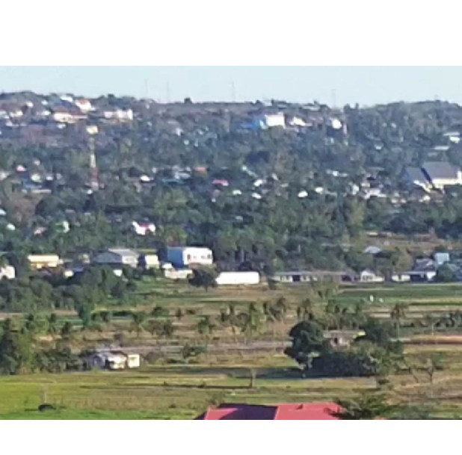
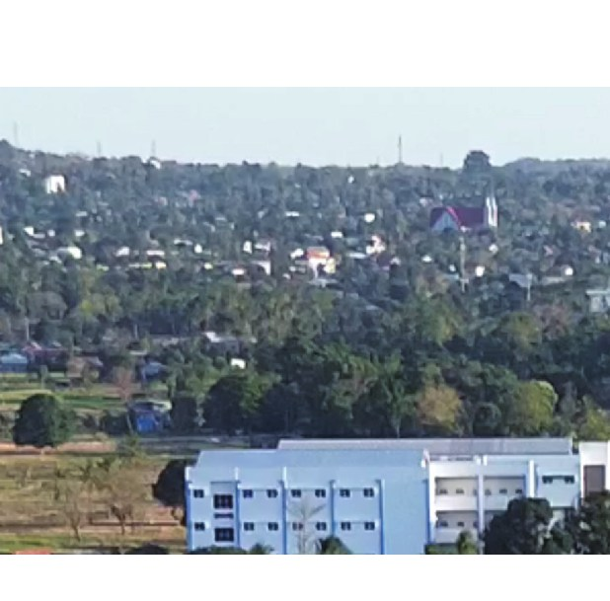
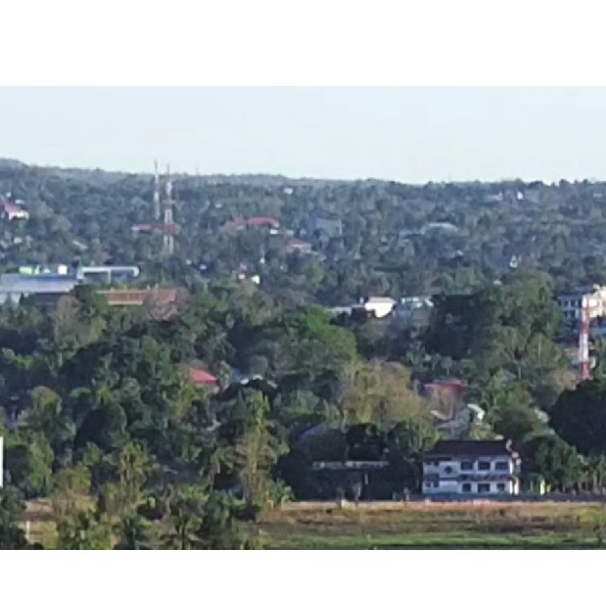
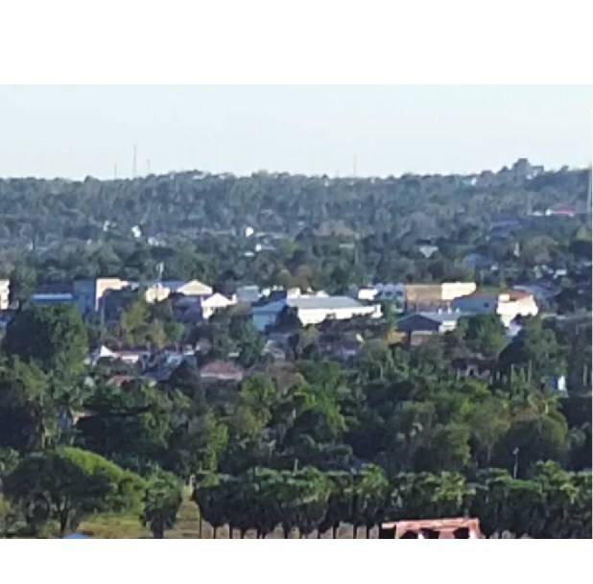
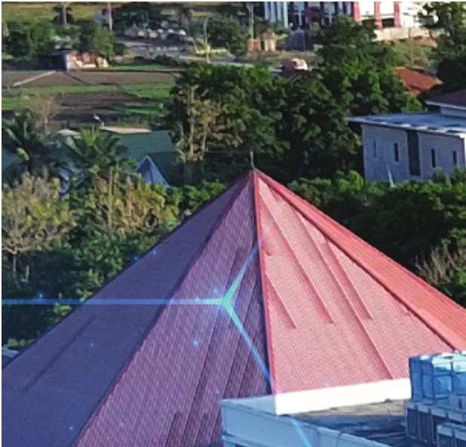

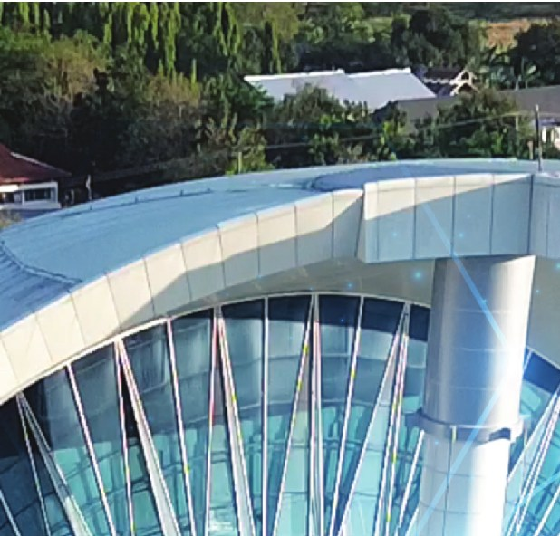
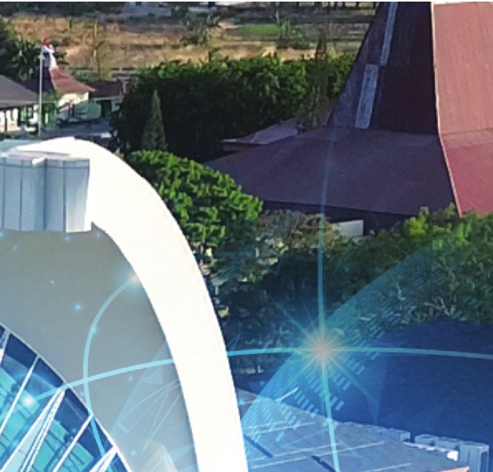


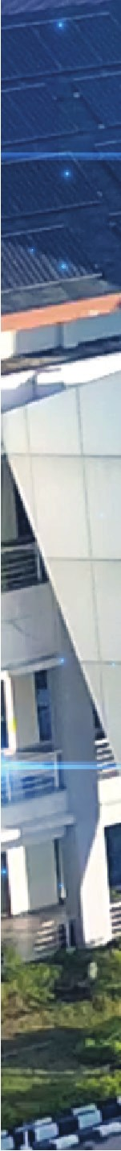
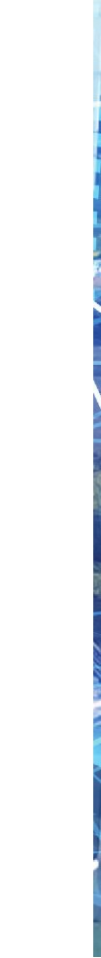

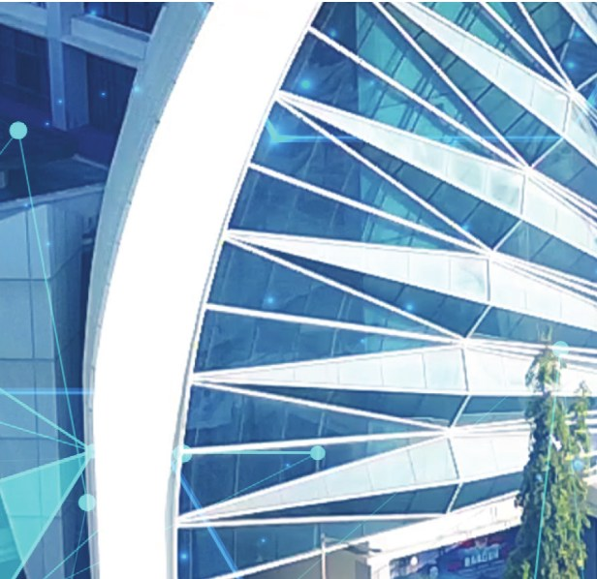
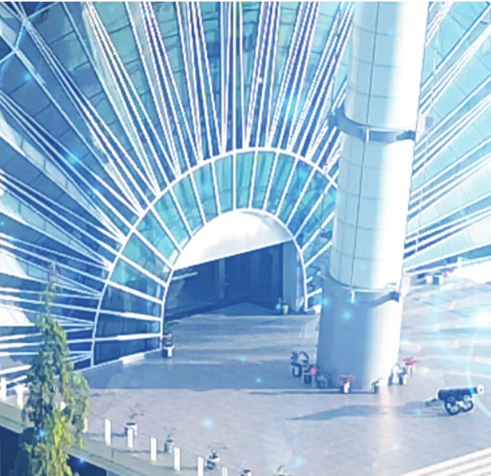
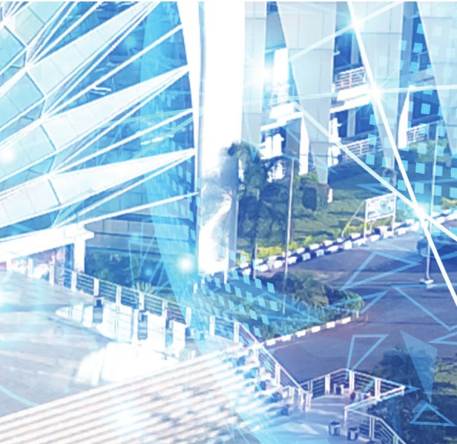
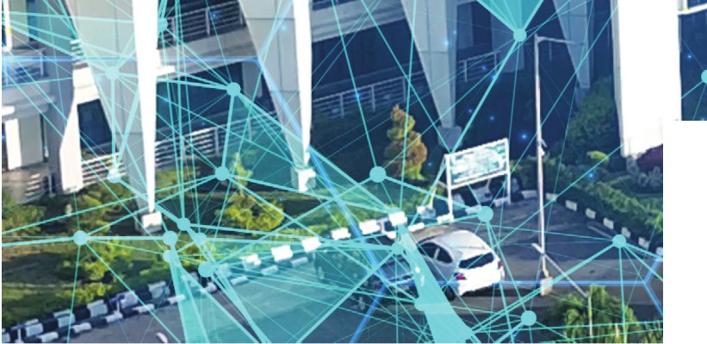
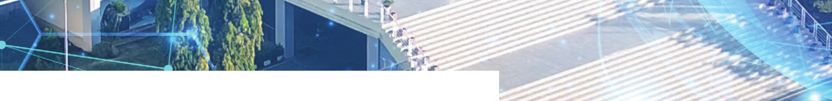
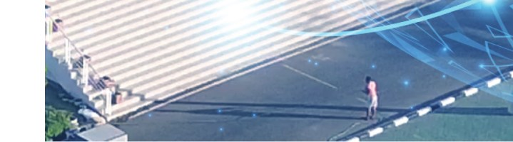











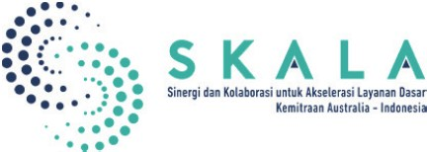
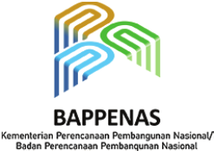
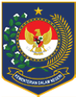
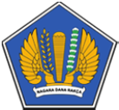
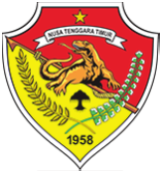
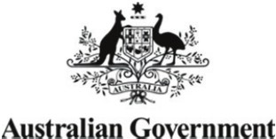

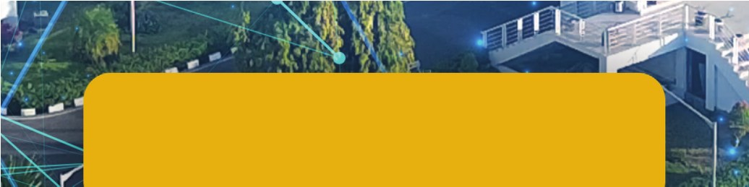
BUKLET CERITA
KLINIK WALIDATA

DISKOMINFO NTT:
MENGUATKAN BUDAYA DATA DALAM TATA KELOLA PEMERINTAHAN

NOVEMBER 2025




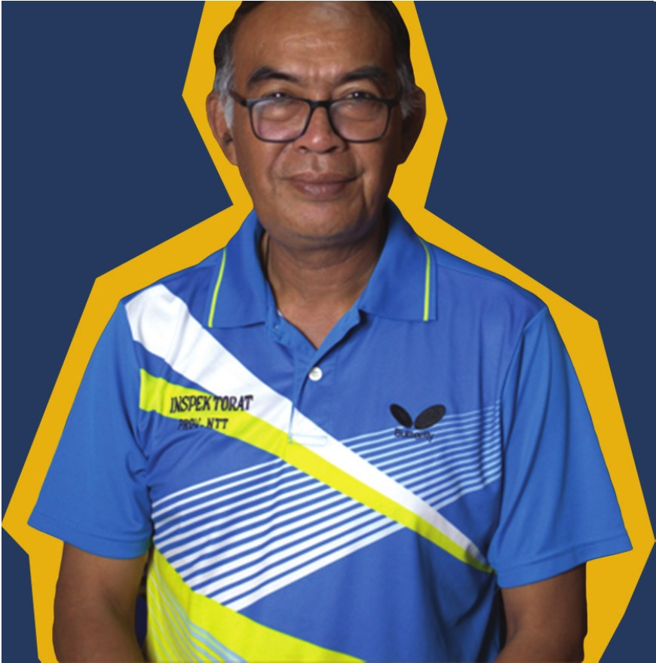
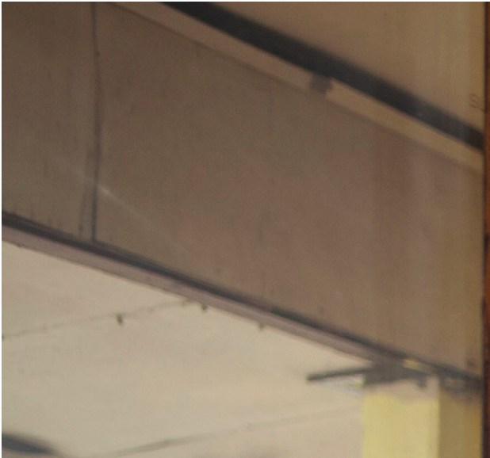
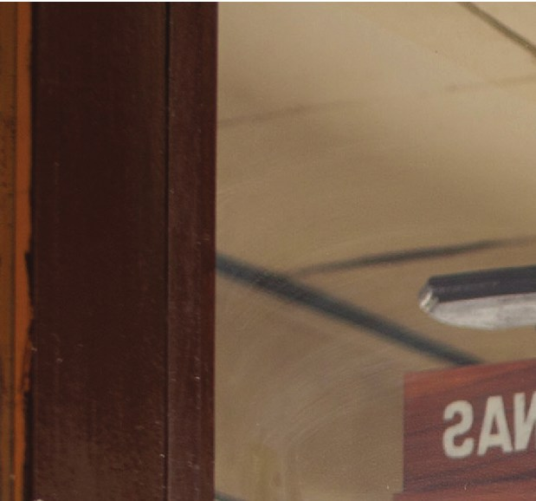
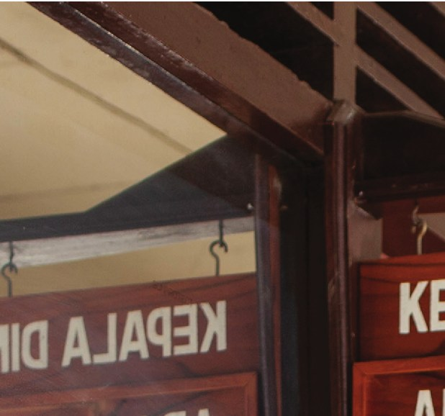
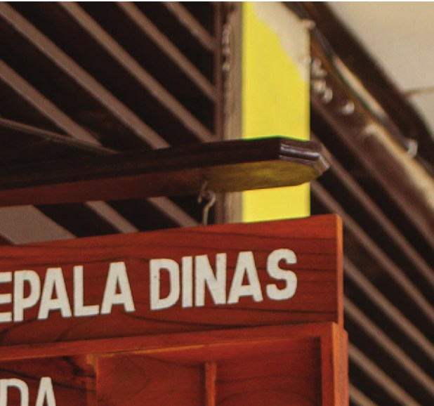
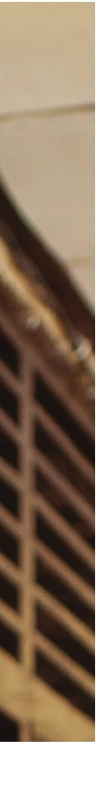

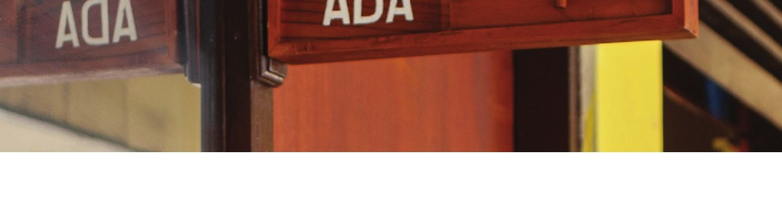

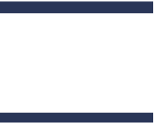

Di tengah kebutuhan akan data yang akurat dan konsisten dalam perencanaan pembangunan, Pemerintah Provinsi Nusa Tenggara Timur (NTT) melalui Dinas Komunikasi dan Informatika membentuk Klinik Walidata, sebuah ruang kolaborasi yang berfungsi sebagai pusat layanan konsultasi dan validasi data sektoral. Klinik ini menjadi tempat bagi perangkat daerah untuk memastikan bahwa setiap data yang digunakan dalam perencanaan dan pengambilan keputusan valid, selaras, dan dapat dipertanggungjawabkan.
“

Klinik Walidata ini bukan hanya tempat kumpul data, tetapi tempat belajar bersama. Kami ingin membangun budaya data,

bukan sekadar sistem.

Frederik C. P. Koenunu Kepala Dinas Kominfo NTT

”

Sebelum Klinik Walidata berjalan, data sektoral di NTT tersebar dalam berbagai format di masing-masing perangkat daerah. Perbedaan definisi, metode pengumpulan, dan absennya metadata membuat data sulit digunakan secara konsisten. Kondisi ini membuat penyusunan kebijakan berbasis bukti menjadi tantangan karena pemerintah daerah harus menunggu klarifikasi, melakukan verifikasi ulang, atau mencari data pembanding dari sumber lain. Menjawab tantangan tersebut, Diskominfo NTT mengambil langkah strategis dengan mengaktifkan Klinik Walidata sebagai Desk Input Data Sektoral, berfungsi sebagai kanal komunikasi langsung antara walidata dan OPD penghasil data.

Klinik Walidata Diskominfo NTT: Menguatkan Budaya Data dalam Tata Kelola Pemerintahan
01









Klinik Walidata hadir sebagai respons Klinik Walidata merupakan bagian dari terhadap kebutuhan tersebut. Di ruangan struktur resmi Diskominfo NTT yang ini, OPD dapat berkonsultasi secara berperan sebagai mediator layanan langsung dengan tim walidata mengenai statistik dan verifikasi data sektoral. penyusunan metadata, kelengkapan data, Struktur fungsionalnya mencakup empat serta kesesuaian dengan standar yang komponen inti, yaitu:
ditetapkan. Proses verifikasi dilakukan secara bertahap—dimulai dari

pemeriksaan kelengkapan data dan metadata, pengecekan kesesuaian antarperiode, hingga validasi akhir
bersama pihak terkait. Setelah dinyatakan

Tim Klinik Data
Petugas help desk yang menerima dan memverifikasi input data OPD, baik secara langsung maupun daring.

sah, data kemudian dipublikasikan dalam Portal Sasando (Satu Data NTT) sebagai

sumber data resmi pembangunan daerah.

Penguatan Klinik Walidata ini juga sejalan dengan arah kebijakan nasional mengenai tata kelola data pemerintah, sebagaimana
diatur dalam Peraturan Presiden (Perpres)

Koordinator Statistik Sektoral (Walidata)

Mengelola agenda verifikasi, validasi, dan sinkronisasi data antarinstansi.

39 Tahun 2019 tentang Satu Data

Indonesia dan Peraturan Menteri Dalam Negeri (Permendagri) Nomor 5 Tahun 2024 tentang Satu Data Pemerintahan Dalam Negeri (SDPDN). Di tingkat daerah, inisiatif ini memperkuat implementasi Peraturan Gubernur NTT Nomor 64 Tahun
2020 tentang Penyelenggaraan Satu Data

Fasilitator Metadata dan IT
Memastikan kesesuaian format, keamanan, serta konektivitas data dengan portal Sasando (Portal Satu Data NTT).

Indonesia Tingkat Provinsi, serta

mendukung arahan Pusat Data dan Kolaborator Teknis

Sistem Informasi (Pusdatin) dalam membangun sistem terstandar, interoperabel,
dipertanggungjawabkan.

Kemendagri data yang
dan dapat
Melibatkan BPS sebagai Pembina Data (quality assurer) dan OPD sebagai Produsen Data (data owner).

Klinik Walidata Diskominfo NTT: Menguatkan Budaya Data dalam Tata Kelola Pemerintahan
02

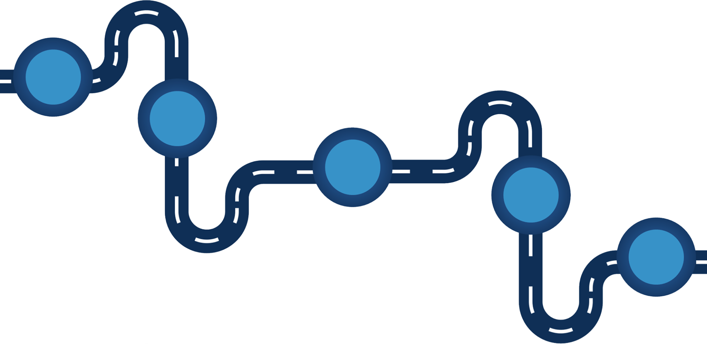






Untuk memastikan mutu dan integritas data, Klinik Walidata menjalankan lima tahap utama. Pertama, persiapan data oleh OPD, di mana setiap instansi menyiapkan data sektoral beserta metadata yang berisi definisi, metode, satuan ukur, dan periode. Kedua, input dan pengumpulan di Klinik Walidata, di mana petugas memeriksa kelengkapan berkas dan sumber data. Ketiga, verifikasi dan validasi berlapis dengan uji kelogisan (sense check), cross-check antarperiode, dan konsistensi antarinstansi. Keempat, pengesahan dan dokumentasi dalam berita acara bersama. Kelima, publikasi melalui portal Sasando, yang kini menjadi gerbang utama transparansi data pembangunan NTT.
PERS APAN
PENGUMPULAN DAT
BERLAPIS
PUBLIKASI DI
PENGESAHAN &

TAHAPAN KLINIK
(KLINIK WALIDATA) A WALIDATA

DATAI(OPD) DOKUMENTASI

VERIFIKASI & VALIDASI

PORTAL SASANDO

Menurut Itha Kanna, Plh. Kepala Bidang Statistik Diskominfo NTT, penyempurnaan metadata menjadi titik kunci peningkatan kualitas data. “Kami memastikan setiap data yang masuk memiliki metadata lengkap. Tanpa itu, data tidak bisa dianggap valid,” ujarnya.

Klinik Walidata Diskominfo NTT: Menguatkan Budaya Data dalam Tata Kelola Pemerintahan
03


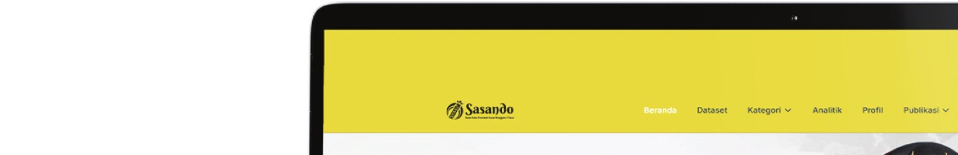
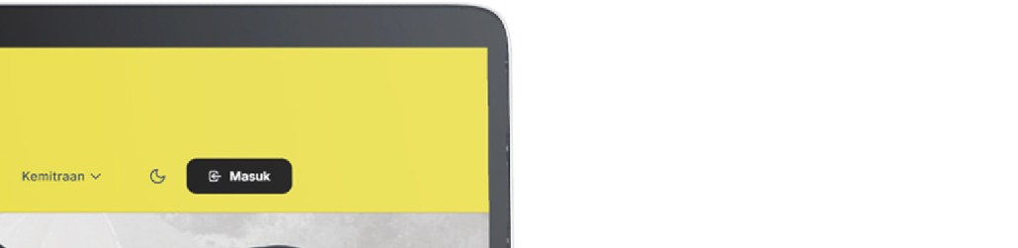
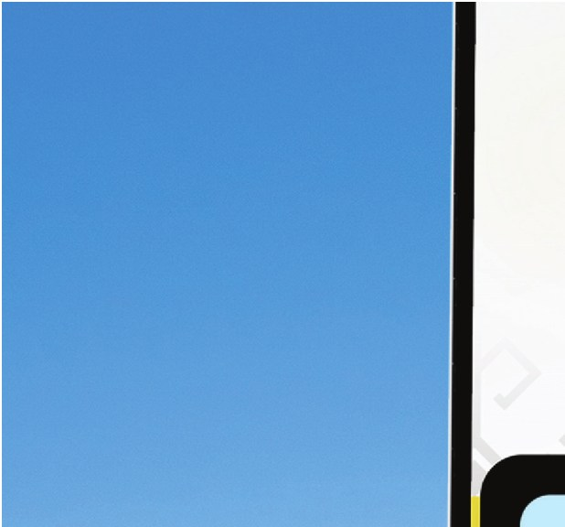
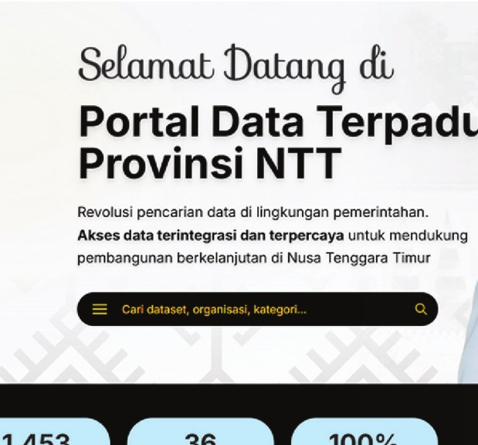
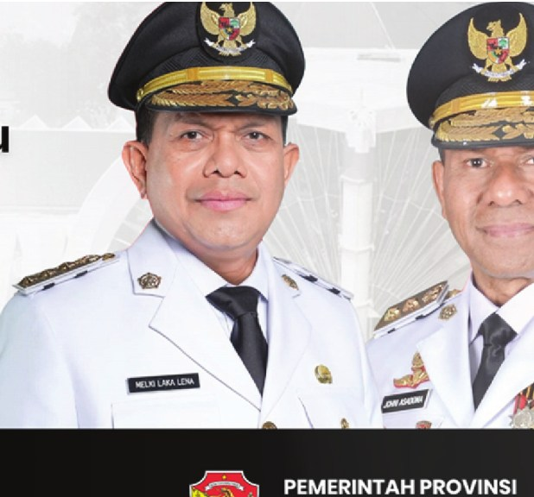
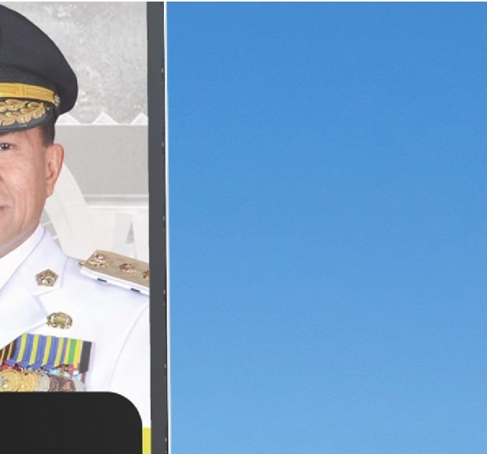
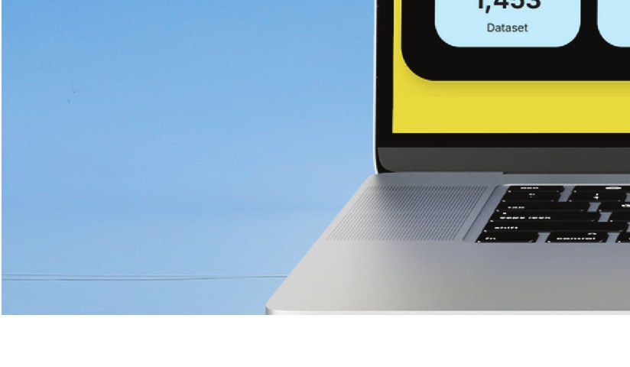
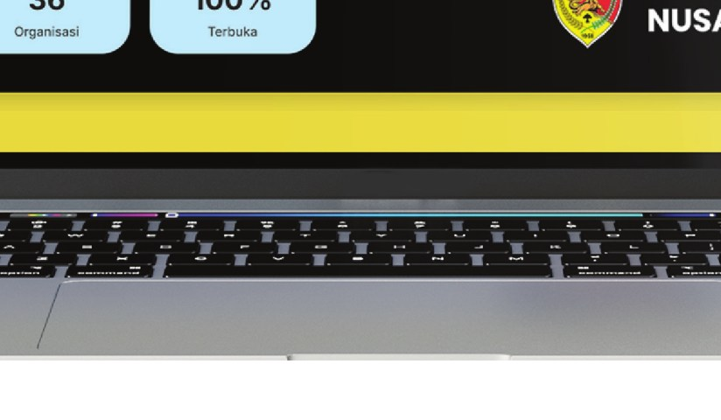
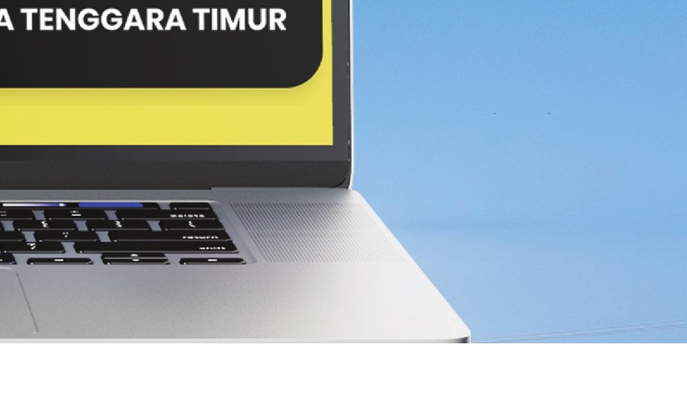
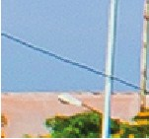
Jenis Data dan Standar Mutu

Klinik Walidata memproses empat kelompok data utama yaitu Data Geospasial yang terkait lokasi, wilayah, dan batas administrasi; Data Statistik Sektoral yang meliputi indikator sosial, ekonomi, dan lingkungan; Data Keuangan, terutama realisasi fiskal daerah dan belanja sektoral; dan Data Pendukung Lainnya seperti hasil survei, dokumen proyek, dan data administratif.

Seluruh data yang masuk wajib memenuhi tiga standar utama. Keseragaman konsep dan definisi yang mengacu pada klasifikasi BPS menjadi standar pertama yang harus dipenuhi. Ketersediaan metadata yang lengkap dan terdokumentasi serta pembaruan rutin dan keandalan sumber (update validity) juga wajib agar data yang diproduksi memiliki keseragaman mutu. Selanjutnya, kualitas akhir setiap dataset dikonfirmasi melalui penjaminan mutu (quality assurance) oleh BPS Provinsi NTT.

Sejak aktif di awal 2024, Klinik Walidata telah mencatat beberapa kemajuan signifikan. Lebih dari 1453 entri data sektoral telah diverifikasi dan siap dipublikasikan ke portal Sasando, melampaui target 2025 sebesar 1130 entri data. Kemudian, terdapat peningkatan kolaborasi antar-OPD, dengan lebih dari 36 dinas aktif menyerahkan data
setiap triwulan.

Peluncuran resmi Portal Sasando pada Oktober 2025 menjadi tonggak penting integrasi data lintas sektor di NTT. Portal ini menghubungkan data sektoral dengan Portal PELITA, Satu Data Pemerintah Dalam Negeri.

Klinik Walidata Diskominfo NTT: Menguatkan Budaya Data dalam Tata Kelola Pemerintahan
04


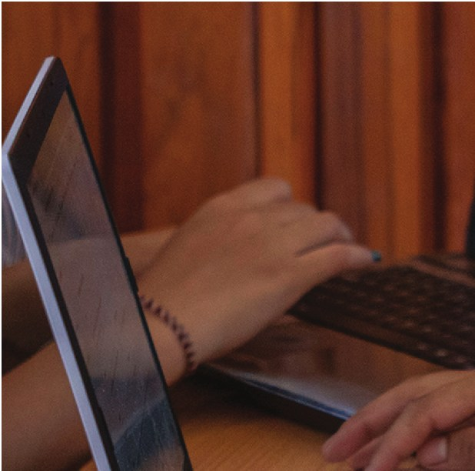
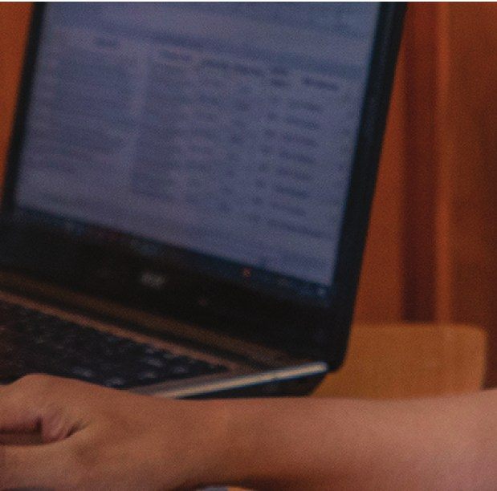
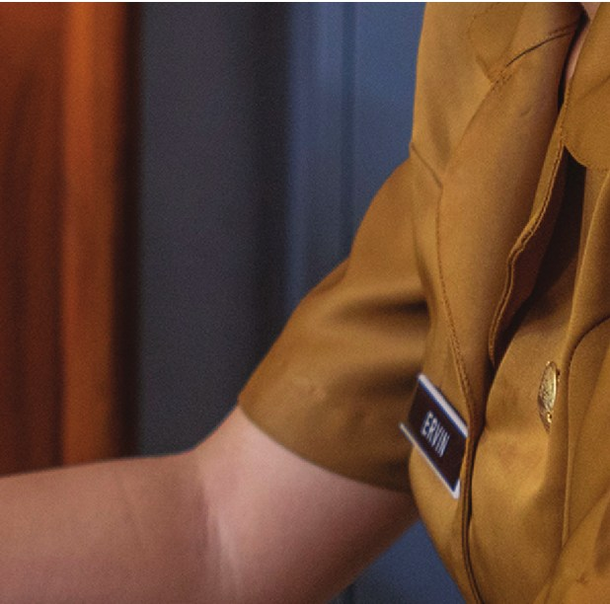




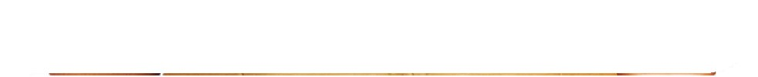
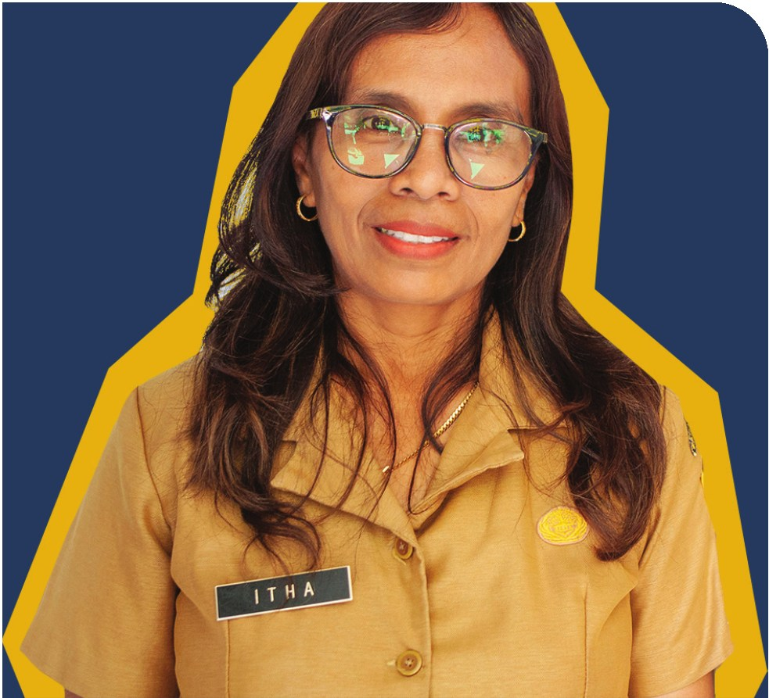


Selain itu, kapasitas aparatur daerah juga meningkat melalui pelatihan metadata dan manajemen statistik sektoral yang diselenggarakan bersama BPS dan mitra pembangunan yaitu Program Kemitraan Australia-Indonesia, SKALA (Sinergi dan Kolaborasi untuk Akselerasi Layanan Dasar).
“
”

Kita mulai melihat perubahan budaya kerja. Dulu OPD menunggu diminta, sekarang mereka proaktif menyerahkan data. Ini tanda kemajuan.

Itha Kanna
Plh. Kepala Bidang Statistik Diskominfo NTT

Meski menunjukkan hasil menggembirakan, Klinik Walidata masih menghadapi sejumlah tantangan yang cukup menguji. Pertama, kapasitas SDM terbatas karena jumlah tenaga ahli statistik dan operator data di OPD belum memadai. Kedua, kualitas metadata belum seragam, beberapa data masih tanpa definisi teknis yang lengkap. Ketiga, integrasi sistem yang belum menyeluruh. Konektivitas antar-OPD masih parsial sementara API (Application Programming Interface) baru dikembangkan untuk OPD besar. Keempat, pendanaan berkelanjutan karena layanan Klinik Walidata masih bergantung pada dukungan proyek tertentu.

Untuk menjawab tantangan tersebut, Diskominfo NTT menyiapkan empat strategi jangka menengah (2025–2027) yaitu penguatan kapasitas internal walidata dan OPD melalui mentorship metadata, pengembangan integrasi sistem data dengan platform nasional (SPBE dan Satu Data Indonesia), penetapan SOP Quality Assurance bersama BPS, dan advokasi pendanaan tetap dalam APBD agar klinik beroperasi secara berkelanjutan.

Klinik Walidata Diskominfo NTT: Menguatkan Budaya Data dalam Tata Kelola Pemerintahan
05




Klinik Walidata sebagai Ekosistem Belajar Data

Selain fungsi teknis, Klinik Walidata kini berkembang menjadi ruang pembelajaran antarinstansi. Dalam sesi rutin bertajuk “Kelas Data”, staf dari berbagai OPD berbagi praktik terbaik mengenai penyusunan metadata, pemanfaatan geospasial, dan analisis data pembangunan. Inisiatif ini berhasil menumbuhkan semangat kolaboratif yang sebelumnya jarang terjadi antarinstansi.

NTT juga menjadi salah satu provinsi pertama yang menerapkan model peer-learning untuk tata kelola data sektoral. Inovasi ini menarik perhatian sejumlah provinsi lain di kawasan timur Indonesia yang kini menjajaki studi replikasi ke Kupang.

Kekuatan utama Klinik Walidata terletak pada kemampuannya menghubungkan data sektoral dengan proses perencanaan dan penganggaran. Melalui sistem Sasando, data valid dapat langsung dimanafaatkan dalam proses penyusunan perencanaan dan digunakan dalam Sistem Perbendaharaan dan Anggaran Negara (SPAN), sehingga keputusan alokasi anggaran didasarkan pada data yang sahih.

Inisiatif ini sejalan dengan reformasi tata kelola fiskal daerah dan penguatan transparansi kebijakan publik, termasuk dalam penyusunan Perda Pajak dan Retribusi Daerah (PDRD). Dengan basis data yang solid, NTT kini dapat merumuskan kebijakan yang lebih terukur dan inklusif, seperti program keringanan pajak bagi penyandang disabilitas yang telah diatur dalam Pergub Nomor 43 Tahun 2025.

Klinik Walidata Diskominfo NTT: Menguatkan Budaya Data dalam Tata Kelola Pemerintahan
06





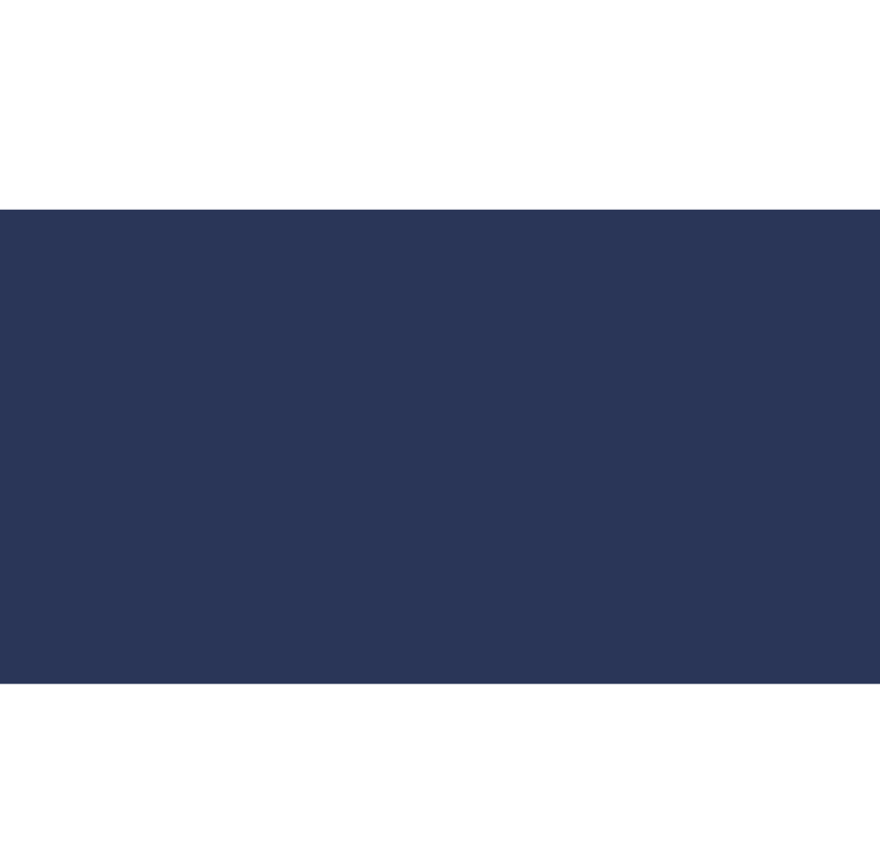
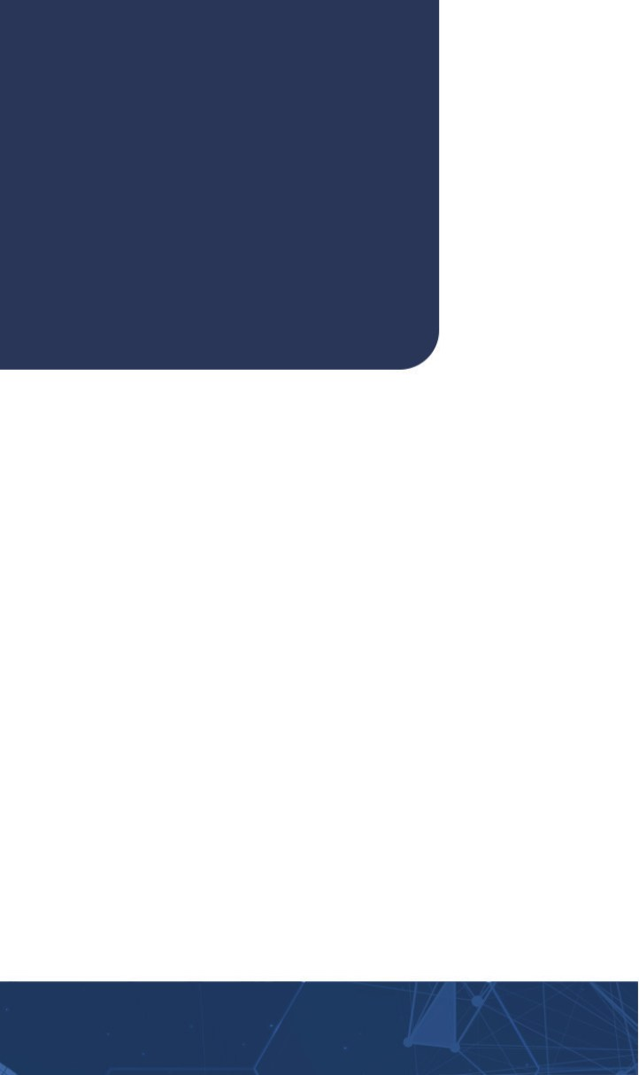
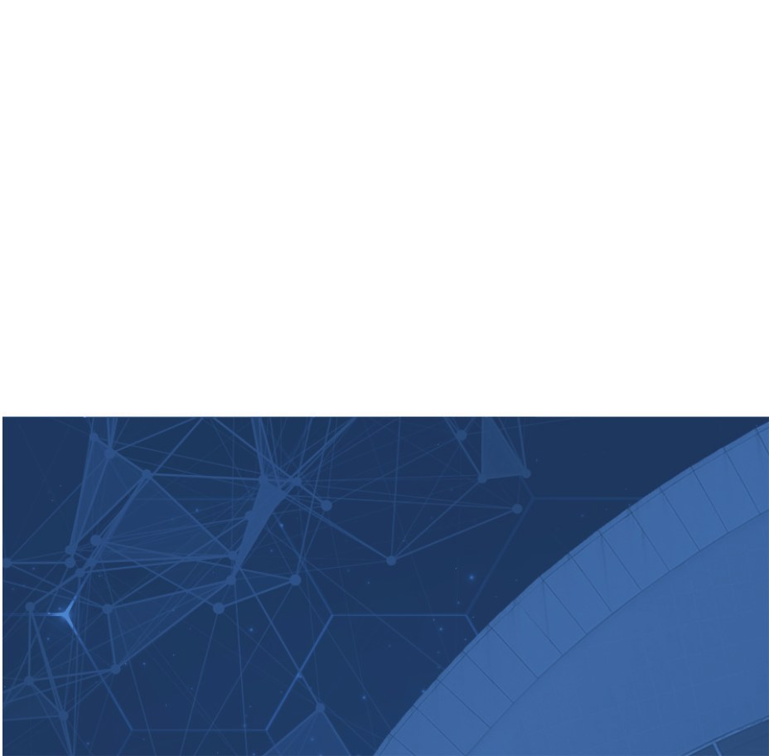

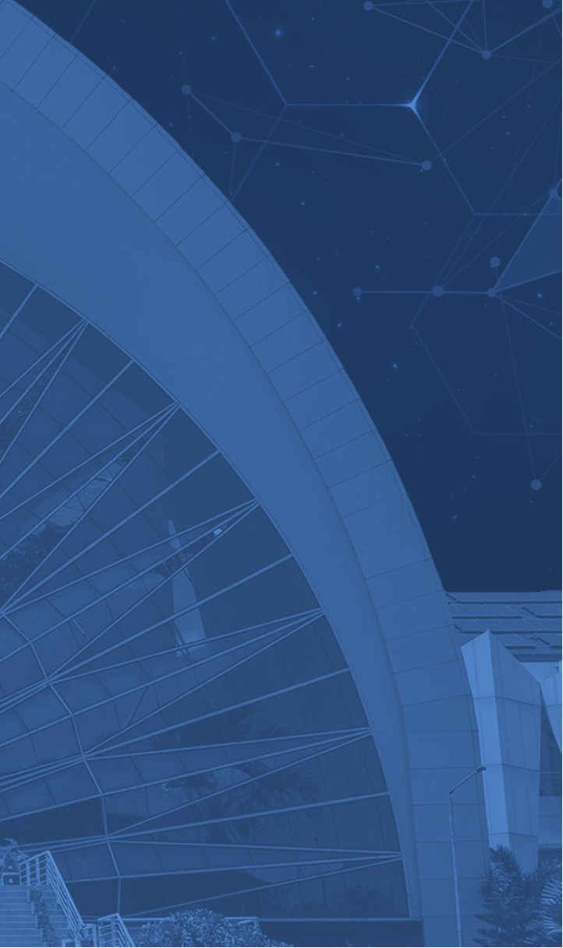

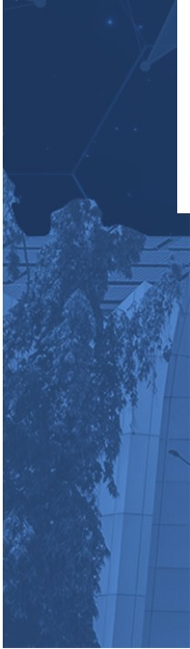
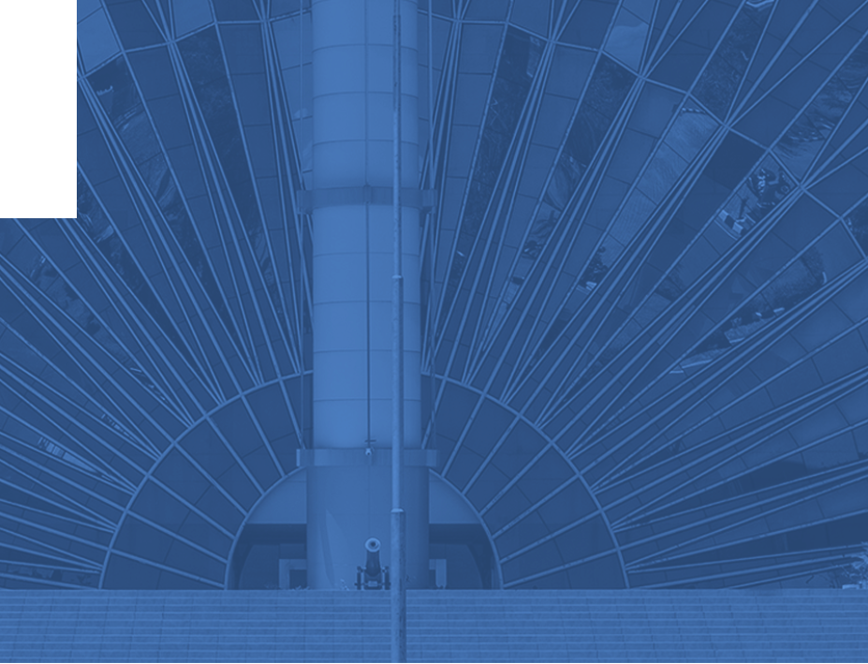
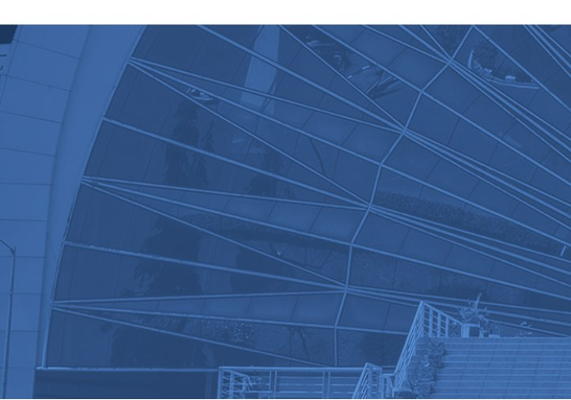



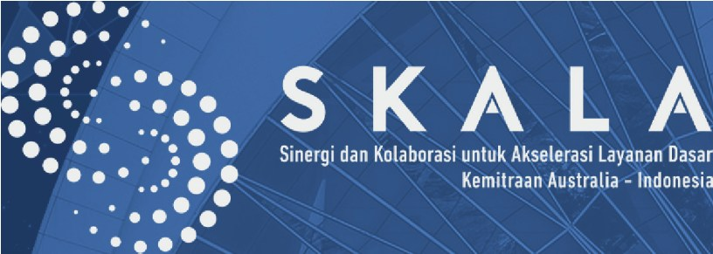
Menuju Pemerintahan Digital dan Terbuka

Klinik Walidata menjadi fondasi menuju tata kelola pemerintahan digital (digital governance) di NTT. Dalam rencana jangka panjang, sistem ini mendukung pengambilan keputusan berbasis data (data-driven policy), menghubungkan data sektoral dengan sistem perencanaan (RKPD, SIPD, SPAN), meningkatkan transparansi publik melalui portal data terbuka, dan mendorong efisiensi pengelolaan sumber daya daerah melalui dashboard eksekutif.

“Visi kami sederhana tapi besar: setiap kebijakan di NTT harus lahir dari data yang benar. Klinik Walidata adalah alat menuju ke sana.”

Frederik C. P. Koenunu Kepala Dinas Kominfo NTT

Klinik Walidata Diskominfo NTT telah berkembang dari sebuah inisiatif teknis menjadi pilar strategis tata kelola pemerintahan berbasis data. Dengan sistem yang semakin matang, dukungan lintas instansi, serta peningkatan kapasitas aparatur, Klinik Walidata menjadi contoh nyata bagaimana inovasi kelembagaan mampu menghadirkan perubahan budaya birokrasi, dari berbasis pelaporan menuju berbasis bukti dan kolaborasi.

IFC Tower 2, Level 17
Jl. Jendral Sudirman Kav. 22-23 Jakarta 12920

Sinergi dan Kolaborasi untuk Akselerasi Layanan Dasar (SKALA) adalah Program Kemitraan Australia-Indonesia untuk mendukung Pemerintah Indonesia dalam upaya mengurangi kemiskinan dan ketimpangan dengan meningkatkan penyediaan layanan dasar bagi
masyarakat miskin dan rentan di daerah tertinggal.
skala.or.id

https://s.id/Channel-SKALA

